МАДОУ детский сад №7
Мероприятия, проведённые в рамках «Недели Безопасности»
С 25.09. по 29.09.2017года
Подготовительная к школе группа Воспитатель Матевосова Н.Г.
ООД Темы:
- «Пожароопасные предметы»;
- « Предметы, требующие осторожного обращения»
Цели: Познакомить детей с пожароопасными предметами, сформировать чувство опасности огня; довести до сознания ребёнка мысль о том, что электрическими предметами нельзя пользоваться самостоятельно.
Познакомить с предметами, требующими осторожного обращения

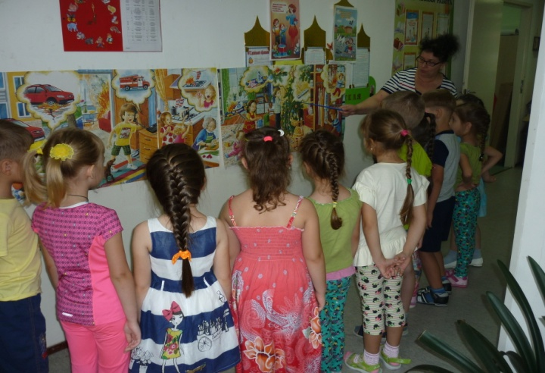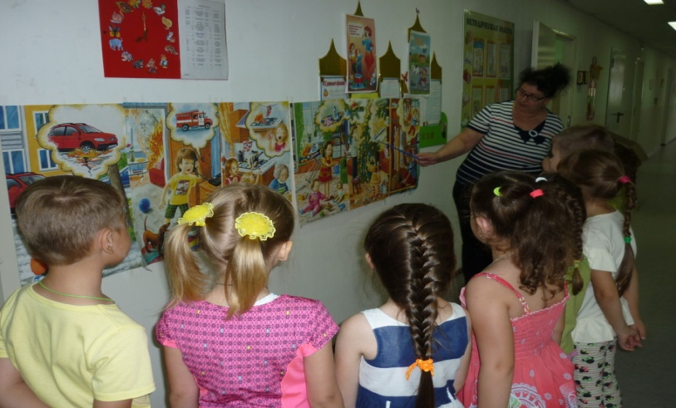

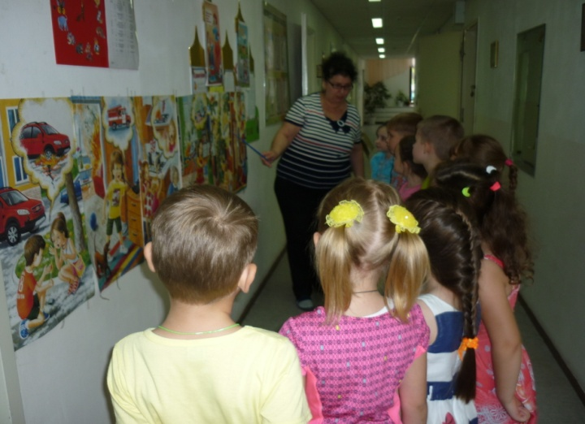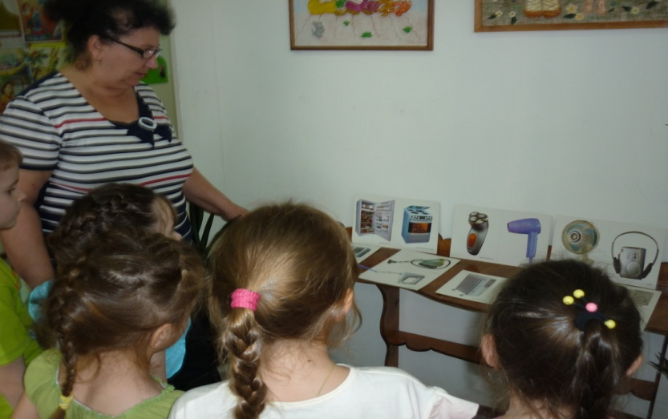

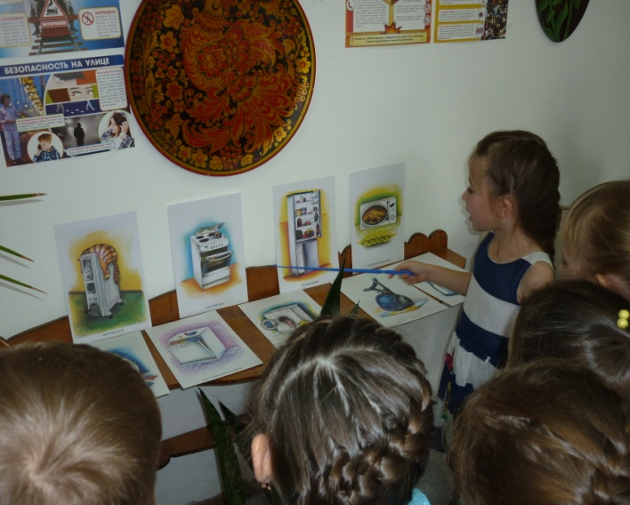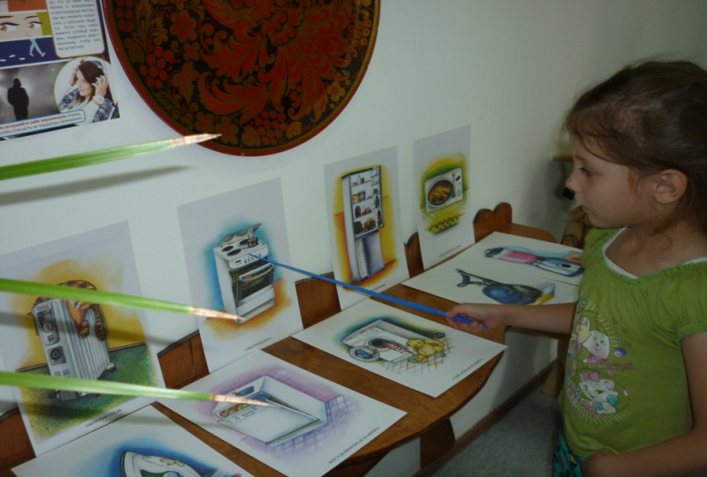

МАДОУ детский сад №7
Мероприятия, проведённые в рамках «Недели Безопасности»
С 25.09. по 29.09.2017года
Подготовительная к школе группа Воспитатель Матевосова Н.Г.
ООД Тема: «Правила дорожного движения. Светофор»
Цели: Повторить и закрепить правила дорожного движения с целью предупреждения дорожно-транспортного травматизма, научить пользоваться Светофором, развивать речь, внимание; обогащать словарь детей; развивать мелкие движения руки, координацию движений.
Задачи: Обобщить знания детей о правилах дорожного движения, о правилах поведения на улице, закрепить знания детей о дорожных знаках, их назначении. Воспитывать грамотного пешехода, чувство дружбы, сплочённости, умения пользоваться полученными знаниями в повседневной жизни.
